**（）**

○

**○　の**

**○　の**

**○　の**

**○　シート**

**○　の**

　　年　　月

　　　　　歳

メッセージ

　　年　　月

　　　　　歳

メッセージ

**ぼくのかお　わたしのかお**



を

はってください



を

はってください

なこと

なこと

　でされる「の」，「の」，「シート」，「」，（など）で作成される「」，「リハビリテーション」などをじてください。

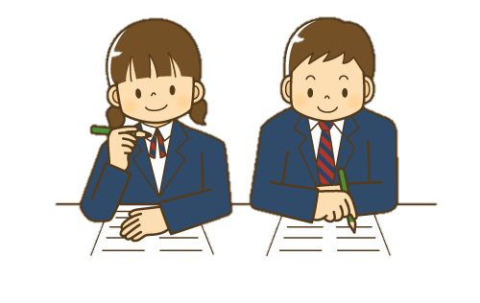

**の・の（）**

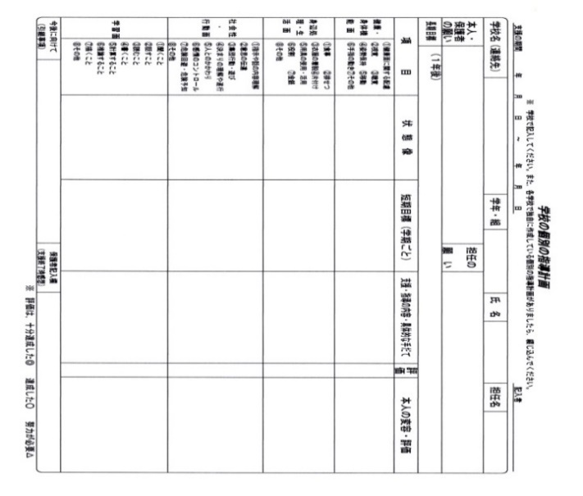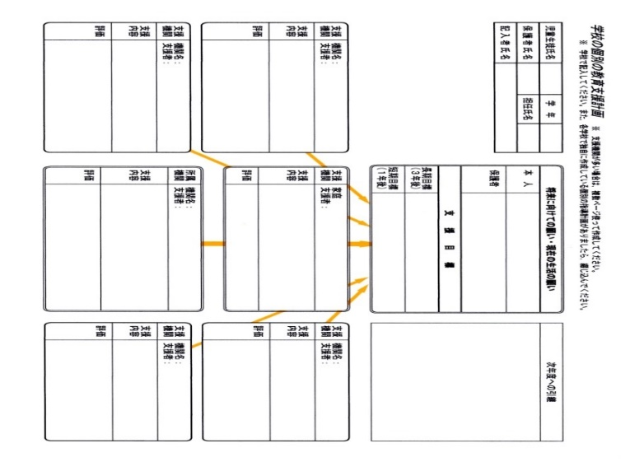

**シート（**）

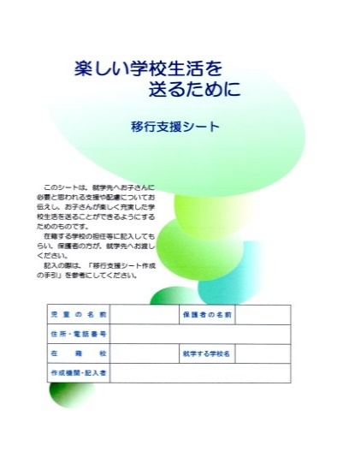

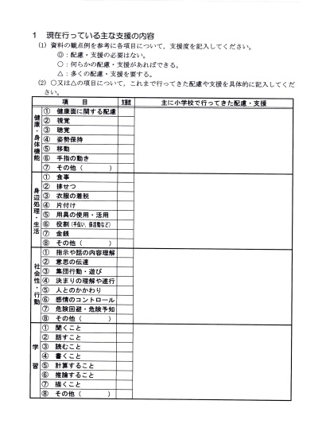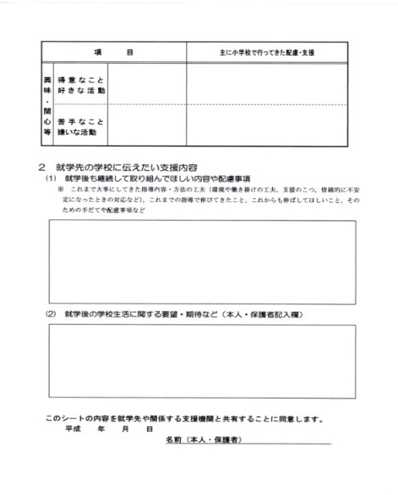

**の**

　のなどのがありましたら，にじてください。

|  |  |  |  |
| --- | --- | --- | --- |
|  |  |  |  |
| （例）  ・ビネー | ２０２０  51 | ○○センター  ○○ | ○○  （をっている） |
|  | 年  月　　日 |  |  |
|  | 年  月　　日 |  |  |
|  | 年  月　　日 |  |  |
|  | 年  月　　日 |  |  |

**の**

**（　　　　　　）**

**きな・など（・・など）**

|  |  |  |
| --- | --- | --- |
|  | **かかった** |  |
|  | （　　　） |  |
|  | 年　　月　　日  　　（　　　歳頃） | 病院名  医師名 |
|  | 年　　月　　日  　　（　　　歳頃） | 病院名  医師名 |
|  | 年　　月　　日  　　（　　　歳頃） | 病院名  医師名 |

**（てんかん・・・アレルギーなど）**

・のもしてください。

|  |  |  |  |
| --- | --- | --- | --- |
|  | **いつから** | **や** |  |
|  |  |  |  |
|  |  |  | 病院名  医師名 |
|  |  |  | 病院名  医師名 |

|  |  |  |  |  |
| --- | --- | --- | --- | --- |
|  |  |  |  |  |
|  |  |  | ・ |  |
|  |  |  | ・ |  |
|  |  |  | ・ |  |
|  |  |  | ・ |  |
|  |  |  | ・ |  |
|  |  |  | ・ |  |

**の**

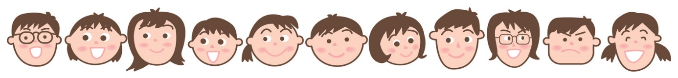

ちょっとしたニュース，，できるようになったことをいてください。

いは！をえるのもいいでしょう。

がえたり，きなべなどみがわったりしたときも，ここにいておくといいですね♪

|  |  |  |
| --- | --- | --- |
|  |  | **ニュース・こんなことあったよ・できたよ** |
|  |  |  |
|  |
|  |
|  |
|  |
|  |
|  |
|  |
|  |
|  |
|  |
|  |
|  |

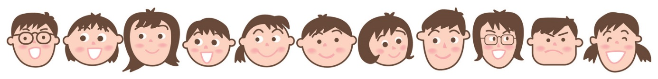

|  |  |  |
| --- | --- | --- |
|  |  | **ニュース・こんなことあったよ・できたよ** |
|  |  |  |
|  |
|  |
|  |
|  |
|  |
|  |
|  |
|  |
|  |
|  |
|  |
|  |
|  |
|  |
|  |
|  |